**A Truth Tables 101**

*opdracht 1*

maak een AND truth table

*opdracht 2*

trek conclusies adv de zin:

‘If my dog is a pet, then my pet is legal.’

2a wat is p?

2b wat is q?

2c wat is de bijhorende operator?

2d maak een truth table

*opdracht 3*

3a los op dmv truth table: ¬(p V q)

3b los op dmv truth table: ¬p V q

**B Praktijk: If-statements**

*opdracht 1*

schrijf een programma die van de drie waardes de grootste kiest

**Antwoorden:**

*begin met truth tables altijd met ALLE , LOSSE variabelen naast elkaar!*

**A1 AND-truth table**

eerst zet je de twee variabelen (die je gaat vergelijken) in de tabel:

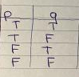

bij AND wordt de waarde alleen true als beide variabelen true zijn

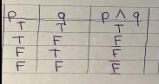

**A2 IMPLICATION**

dus hierbij:

**2a** p = pet is dog

**2b** q = pet is legal

**2c** implication

**2d** Als we weten dat onze pet **SOWIESO een dog is**, betekent het dat hij ook **SOWIESO legaal is** dus:

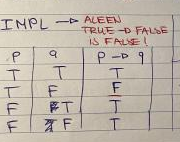

**pet = dog** en **pet = legal** dus true

**pet = dog** en **pet != lega**l dus false (want als het een hond is is hij ook sowieso legaal)

(pet is GEEN dog, **maar je weet niet wat hij wel is**)

**pet != dog** en **pet = legal** dus true (het dier kan legaal zijn)

**pet != dog** en **pet = legal** dus true (het dier kan legaal zijn)

**A3 ¬(p V q) en ¬p V q**

**3a** de bedoeling is dat je **per stap, iets toevoegt** aan de volgende kolom van de table.

1. zet p en q neer:

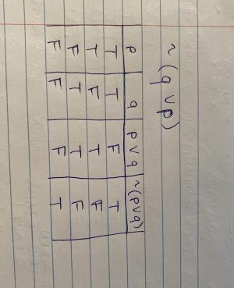

1. pas OR toe (dus een vd 2 is true)



1. verander de waardes van het laatste colom naar tegenovergestelde (dus true wordt false en false wordt true)



**3b** de bedoeling is dat je **per stap, iets toevoegt** aan de volgende kolom van de table.

1. zet p en q neer:

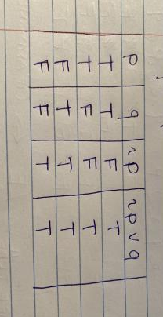

1. zet het negatieve van p neer (tegenovergestelde van p)



1. vergelijk de waardes van ¬p en q, wanneer is er sprake van OR?

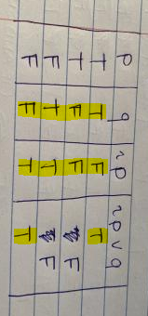

**B1**

x = 10

y = 5

z = 7

grootste = 0

if x > y:

grootste = x

elif z > y:

grootste = z

else:

grootste = y